Túra a Visegrádi-hegységben 2018. április 22-én

A túra nehézségi foka: közepes nehézségű útvonal
Találkozó: 2018. április 22-én (vasárnap) 8:50 és 9:00 között a Szentlélek téren a HÉV megállóban
Indulás: a 9:06 órakor induló HÉV-vel Szentendréig, majd onnan a 10:05-kor induló Volánbusszal Pilisszentlászló-Hegytetőig. Érkezés 10:35-kor.
Útvonal: Pilisszentlászló - Hegytető Z + és műút, majd a P és K sáv jelzésen a Pap-rét érintésével P ▬ Zánkói-rét,, Vörös-kő, Rekettyés-forrás, Leányfalu.
A túra útvonalán kiszállási lehetőség nincs.
Táv: 11,2 km, szint: 200 m
Tervezett hazaérkezés: kb. du 4 és 5 óra között. Leányfaluról a kb. 30-40 percenként közlekedő Volánbusz járattal Budapest Városkapu megállóig, Szentendrén átszállási lehetőség a HÉV-re.
Várható költségek: 1100 Ft
Túravezető: Nagyné Borbély Ilona
Fontos tudnivalók: A túrázáshoz a tavaszi időjárásnak megfelelő öltözék, túracipő, esővédő felszerelés, megfelelő mennyiségű víz stb. ajánlott! A túra útvonala kedvezőtlen időjárás esetén módosulhat.

Szinttérkép:

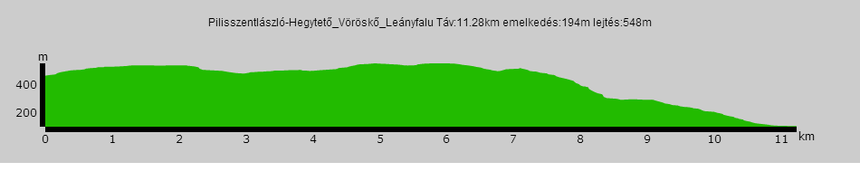

Szeretettel várok mindenkit!
Jelentkezés Kovács Tamásnál a 28/452-119-es vezetékes vagy a 30/238-2197-es mobilon vagy a tamas3kovacs@gmail.com e-mail címen, vagy Nagyné Borbély Ilonánál a 30-996-8655-ös számon vagy az ilona.b.nagyne@gmail.com e-mail címen.

Budapest, 2018. április 16.

Nagyné Borbély Ilona túravezető

